VISOKA TEHNIČKA ŠKOLA
STRUKOVNIH STUDIJA
S U B O T I C A

PROJEKAT
iz predmeta Agilni pristup u razvoju softverskih sistema

STUDENT(I) MENTOR
Stepan Turitsin dr Sanja Maravić Čisar
David Katrinka
Daniel Štifelmajer
Sara Klipa
______________________________________________________________
SUBOTICA 2026. god.

SADRŽAJ

SADRŽAJ 1
1. OPIS ZADATKA I CILJA 3
2. OPIS REALIZOVANOG REŠENJA 4
3. REALIZACIJA ZADATKA 5
3.1 Frontend 5
3.1.1 Web sajt 5
3.1.2 Mobilna aplikacija 7
3.2 Backend 9
4. STRUKTURA BAZE PODATAKA 11
4.1 Tabela User 11
4.2 Tabela SchoolID 11
4.3 Tabela Publication 11
4.4 Tabela Rating 11
4.5 Veze između tabela 12
5. OPIS FUNKCIONALNOSTI / USER GUIDE 13
5.1 Web sajt 13
5.1.1 Login stranica 13
5.1.2 Stranica za profil i sidebar 13
5.1.3 Stranica i forma za korisnike 14
5.1.4 Stranica i forma za indekse 15
5.1.5 Stranica i forma za sadržaje 16
5.1.6 Stranica i forma za kategorije 17
5.2 Mobilna aplikacija 18
5.2.1 Glavna stranica (Homepage) 18
5.2.2 Stranica za registraciju 19
5.2.3 Stranica za novu objavu 20
5.2.4 Login stranica 21
6. PRIMENA AGILNE METODOLOGIJE 22
7. TESTIRANJE 23
7.1 Proverene funkcionalnosti 23
7.2 Primeri test scenarija 23
8. PROBLEMI I IZAZOVI TOKOM RADA 24
8.1 Tehnički problemi 24
8.2 Organizacijski problemi u timu 24
8.3 Kako su problemi rešavani 25
9. ZAKLJUČAK 26
10. KORIŠĆENA LITERATURA 27

OPIS ZADATKA I CILJA
Zadatak projekta je razvoj interne društvene aplikacije namenjene obrazovnoj ustanovi, koja omogućava pregled, postavljanje i ocenjivanje obrazovnog sadržaja uz jasno definisane nivoe pristupa korisnika. Aplikacija je podeljena na tri glavne korisničke uloge: gost, učenik i nastavnik (administrator), pri čemu svaka uloga ima različite dozvole i funkcionalnosti.
Sistem omogućava gostima pregled kategorija i odobrenog sadržaja bez mogućnosti interakcije, učenicima registraciju i prijavu pomoću školskog ID-ja, ocenjivanje sadržaja i postavljanje sopstvenih materijala, dok nastavnicima pruža administrativne funkcije za upravljanje sadržajem i korisnicima. Svi sadržaji koje učenici postave prolaze proces odobravanja pre nego što postanu javno vidljivi.
Ciljna grupa korisnika aplikacije su učenici i nastavnici obrazovne ustanove, dok gosti imaju ograničen pristup isključivo za pregled dostupnog sadržaja.
Aplikacija je zamišljena kao interna platforma sa ciljem da se obezbedi kontrolisano i bezbedno okruženje za razmenu edukativnog materijala. Razvoj je organizovan po SCRUM metodologiji, sa jasno definisanim epovima, user story-jima i sprintovima.
Cilj projekta je izrada funkcionalne i bezbedne školske društvene aplikacije koja:
- omogućava centralizovan prikaz i deljenje edukativnog sadržaja
- podstiče aktivno učešće učenika kroz ocenjivanje i kreiranje sadržaja
- obezbeđuje kontrolu kvaliteta sadržaja kroz nastavničko odobravanje
- primenjuje različite nivoe pristupa u skladu sa ulogama korisnika
- koristi školsku infrastrukturu (school-ID) radi veće sigurnosti
- predstavlja osnovu za dalji razvoj naprednih funkcionalnosti (top lista, moderacija, analitika)
Projekat se razvija uz korišćenje Git VCS sistema i hostovan je na Git repozitorijumu, kojem je omogućen pristup predmetnom nastavniku.
Link ka GitTea repozitorijumima: https://gitea.steve-dekart.xyz/Victorious

OPIS REALIZOVANOG REŠENJA

Razvijena aplikacija predstavlja internu školsku društvenu platformu namenjenu razmeni i evaluaciji edukativnog sadržaja. Sistem omogućava korisnicima pregled sadržaja po kategorijama, prikaz prosečnih ocena, registraciju i prijavu korisnika, ocenjivanje sadržaja putem sistema zvezdica, kao i postavljanje novih sadržaja uz obaveznu nastavničku potvrdu. Pristup funkcionalnostima je strogo definisan u skladu sa ulogom korisnika (gost, učenik, nastavnik/administrator).

Aplikacija je podeljena na nekoliko glavnih modula. Backend modul je zadužen za poslovnu logiku sistema i komunikaciju sa bazom podataka. On obuhvata upravljanje korisnicima (registracija, login, validacija školskog ID-ja), upravljanje sadržajem (dodavanje, brisanje, odobravanje i kategorizacija sadržaja), sistem ocenjivanja (čuvanje i ažuriranje ocena korisnika) kao i kontrolu pristupa aplikaciji putem ograničenja na školsku mrežu. Frontend modul za krajnje korisnike omogućava pregled sadržaja, filtriranje, prikaz ocena i interakciju učenika sa sadržajem kroz ocenjivanje i postavljanje novih materijala. Administratorski frontend modul namenjen je nastavnicima i omogućava upravljanje sadržajem i korisnicima kroz posebni administrativni panel.

Aplikacija funkcioniše kao jedinstven sistem u kojem frontend komponente komuniciraju sa backend-om putem API poziva. Prilikom registracije i prijave, backend vrši validaciju korisničkih podataka i određuje nivo pristupa. Gostima je omogućen samo pregled odobrenog sadržaja, dok učenici nakon prijave dobijaju dodatne funkcionalnosti poput ocenjivanja i postavljanja sadržaja. Sadržaji koje učenici postave automatski se označavaju kao „pending“ i nisu vidljivi ostalim korisnicima dok ih nastavnik ne odobri putem administratorskog panela. Na ovaj način se obezbeđuje kontrolisan tok podataka, bezbednost sistema i kvalitet prikazanog sadržaja.

REALIZACIJA ZADATKA

3.1 Frontend

3.1.1 Web sajt

Razvojno okruženje:
Visual Studio Code sa ekstenzijama za React

Programski jezik:
TypeScript

Korišćene tehnologije:
React:
JavaScript biblioteka za izgradnju korisničkog interfejsa. Omogućava razvoj komponentnog sistema, lakše održavanje koda i brzu interaktivnost aplikacije.
MUI (Material UI):
Frontend framework zasnovan na React-u koji pruža gotove UI komponente i stilove u skladu sa Material Design principima. Olakšava kreiranje modernog i konzistentnog izgleda aplikacije, uključujući tabele, dugmad, forme i navigacione elemente.
Ovi alati su omogućili brzo razvijanje responzivnog i vizuelno preglednog web interfejsa, uz minimalno ručno kodiranje stilova i komponenti.
React Router DOM:
Biblioteka za upravljanje rutama u React aplikaciji. Omogućava kreiranje višestraničnih web aplikacija i navigaciju između različitih komponenti bez ponovnog učitavanja stranice.
Axios:
Biblioteka za upravljanje server-state podacima. Olakšava keširanje, sinhronizaciju i automatsko osvežavanje podataka iz API-ja, što poboljšava performanse i UX.
React query (@tanstack/react-query):
Biblioteka za upravljanje server-state podacima. Olakšava keširanje, sinhronizaciju i automatsko osvežavanje podataka iz API-ja, što poboljšava performanse i UX.
React Toastify:
Biblioteka za prikaz notifikacija (toasts) u aplikaciji. Omogućava korisnicima vizuelne povratne informacije o uspešnim ili neuspešnim akcijama.
Vite:
Moderni build tool i dev server za React aplikacije. Omogućava brže pokretanje i izgradnju aplikacije u razvoju i produkciji.
TypeScript:
Superset JavaScript-a koji dodaje statičku tipizaciju. Pomaže u otkrivanju grešaka tokom razvoja i olakšava održavanje velikog koda.
ESLint i plugins:
Alat za statičku analizu koda, koji pomaže u održavanju konzistentnog koda i sprečava greške. Koristi se sa dodatnim plugin-ovima za React i TypeScript.
Emotion (@emotion/react i @emotion/styled):
Biblioteka za stilizovanje komponenti u React-u koristeći CSS-in-JS pristup.

Struktura
GALLERY-FRONTEND/
├── node_modules/ # Zavisnosti projekta (biblioteke)
├── public/ # Statički fajlovi
├── src/ # Glavni izvorni kod aplikacije
│ ├── api/ # API pozivi (npr. Axios instance)
│ ├── assets/ # Slike, ikonice, fontovi i resursi
│ ├── components/ # Manje UI komponente
│ ├── context/ # Globalno stanje (React Context)
│ ├── hooks/ # Custom React hook-ovi
│ ├── MainLayout/ # Glavni layout
│ ├── pages/ # Stranice aplikacije (views)
│ ├── router/ # React Router konfiguracija
│ ├── utils/ # Pomoćne funkcije i validatori
│ ├── App.css # Stilovi za App komponentu
│ ├── App.tsx # Root komponenta aplikacije
│ ├── index.css # Globalni stilovi
│ ├── main.tsx # Ulazna tačka (render u DOM)
│ └── reset.css # CSS reset
├── .env # Environment promenljive
├── .gitignore # Git ignore fajl
├── eslint.config.js # ESLint konfiguracija
├── index.html # HTML šablon
├── package.json # Informacije o projektu i skripte
├── package-lock.json # Zaključane verzije paketa
├── README.md # Dokumentacija projekta
├── tsconfig.json # Glavna TypeScript konfiguracija
├── tsconfig.app.json # TS podešavanja za aplikaciju
├── tsconfig.node.json # TS podešavanja za Node okruženje
└── vite.config.ts # Vite konfiguracija

3.1.2 Mobilna aplikacija

Razvojno okruženje:
Android Studio

Programski jezik:
Java i XML

Korišćene tehnologije:
Android SDK (Android Studio):
Zvanični razvojni alat i skup biblioteka za izradu Android aplikacija. Omogućava razvoj, testiranje i debagovanje aplikacije, kao i korišćenje standardnih Android komponenti i API-ja.
Java:
Programski jezik korišćen za implementaciju logike Android aplikacije. Omogućava objektno-orijentisani pristup razvoju, dobru kompatibilnost sa Android platformom i stabilno upravljanje aplikacionom logikom.
XML (Android Layouts):
Korišćen za definisanje korisničkog interfejsa aplikacije. Omogućava razdvajanje logike i izgleda aplikacije, kao i kreiranje responzivnih layout-a koji se prilagođavaju različitim veličinama ekrana.
Retrofit:
Biblioteka za komunikaciju sa backend API-jem. Omogućava jednostavno slanje HTTP zahteva (GET, POST, PATCH, DELETE) i automatsko mapiranje JSON odgovora u Java objekte.
OkHttp:
HTTP klijent koji se koristi zajedno sa Retrofit-om za upravljanje mrežnim zahtevima. Omogućava dodavanje interceptor-a za autorizaciju, logovanje zahteva i obradu grešaka.
ViewModel i LiveData (Android Architecture Components):
Komponente koje omogućavaju odvajanje UI logike od poslovne logike. Pomažu u upravljanju podacima kroz životni ciklus aplikacije i sprečavaju gubitak stanja prilikom rotacije ekrana.
RecyclerView:
UI komponenta za efikasan prikaz listi i timeline sadržaja. Omogućava optimizovan prikaz većeg broja elemenata, kao što su sadržaji, kategorije i top lista.
Glide:
Biblioteka za učitavanje i keširanje slika. Omogućava efikasan prikaz slika sadržaja uz smanjenu potrošnju memorije i mrežnih resursa.
SharedPreferences:
Mehanizam za lokalno čuvanje jednostavnih podataka, kao što su informacije o prijavljenom korisniku i sesiji.

Struktura
GALLERY-ANDROID/
├── .gradle/ # Keš fajlovi Gradle build sistema
├── .idea/ # Konfiguracija Android Studio-a
├── app/ # Glavni modul Android aplikacije
│ ├── build/ # Generisani fajlovi
│ ├── src/ # Izvorni kod aplikacije
│ │ ├── androidTest/ # Instrumentovani testovi (na uređaju)
│ │ ├── main/ # Glavni kod i resursi
│ │ │ ├── java/ # Java/Kotlin paketi i klase
│ │ │ │ └── com/example/gallery/
│ │ │ │ ├── adapters/ # Adapteri za liste
│ │ │ │ ├── api/ # Networking
│ │ │ │ ├── models/ # Data modeli
│ │ │ │ ├── LoginActivity.java
│ │ │ │ ├── MainActivity.java
│ │ │ │ ├── NewPostActivity.java
│ │ │ │ ├── RegisterActivity.java
│ │ │ │ ├── UserResponse.java
│ │ │ │ └── VideoPlayerActivity.java
│ │ │ ├── res/ # Layout-i, slike, stringovi i stilovi
│ │ │ └── AndroidManifest.xml
│ │ └── test/ # Lokalni Unit testovi
│ ├── .gitignore # Git ignore za modul
│ ├── build.gradle.kts # Build konfiguracija modula
│ └── proguard-rules.pro # Pravila za zaštitu koda
├── gradle/ # Gradle wrapper fajlovi
├── .gitignore # Globalni Git ignore fajl
├── build.gradle.kts # Glavna build konfiguracija projekta
├── gradle.properties # Konfiguracioni parametri za Gradle
├── gradlew # Linux/Mac skripta za pokretanje
├── gradlew.bat # Windows skripta za pokretanje
├── local.properties # Putanja do Android SDK-a (lokalno)
├── settings.gradle.kts # Definicija modula
└── ProbnaSlika.png # Testni fajl u root folderu

3.2 Backend

Razvojno okruženje:
Visual Studio Code sa ekstenzijama za Django

Programski jezik:
Python

Korišćene tehnologije
Django
Glavni framework za razvoj web aplikacije, uključuje ORM, sistem šablona, autentifikaciju i administrativni panel.
Django REST Framework
Omogućava jednostavno kreiranje RESTful API-ja za komunikaciju frontend-a i mobilne aplikacije.
djangorestframework-simplejwt
Implementacija JWT (JSON Web Token) autentifikacije za sigurno prijavljivanje korisnika i upravljanje sesijama.
django-cors-headers
Omogućava kontrolu CORS pravila, što je važno za sigurnu komunikaciju sa frontend aplikacijama koje se hostuju na različitim domenima.
drf-spectacular
Automatsko generisanje OpenAPI (Swagger) dokumentacije za REST API.
Gunicorn
WSGI server za pokretanje Django aplikacije u produkcionom okruženju.
Pillow
Biblioteka za obradu i validaciju slika, potrebna za upload i manipulaciju slikovnog sadržaja.
cryptography
Korišćeni za bezbednu obradu enkripcije i autentifikacije.
python-dotenv
Učitavanje konfiguracionih parametara i tajni iz .env fajlova.
requests i requests-oauthlib
Za HTTP zahteve ka eksternim servisima i OAuth2 autentifikaciju.
jsonschema i jsonschema-specifications
Validacija JSON podataka koji se razmenjuju preko API-ja.
asgi-ref, sqlparse, uritemplate
Dodatne biblioteke koje podržavaju rad Django ORM-a, ASGI servera i URL rutiranja.

Struktura
GALLERY-BACKEND/
├── project/ # Glavni Django konfiguracioni direktorijum
│ ├── settings/ # Modularna podešavanja
│ ├── __init__.py # Python paket
│ ├── asgi.py # Ulazna tačka za asinhroni server
│ ├── pagination.py # Globalna podešavanja za paginaciju
│ ├── serializers.py # Serijalizatori
│ ├── settings_context.py # Dodatni kontekst
│ ├── urls.py # Glavni ruter projekta (endpoint-i)
│ └── wsgi.py # Ulazna tačka za standardni server
├── publications/ # Django aplikacija za objave/radove
├── users/ # Django aplikacija za korisnike
├── .env.example # Šablon za environment promenljive
├── .gitignore # Git ignore fajl
├── manage_dev.py # Skripta za pokretanje
├── manage.py # Glavni Django alat
└── requirements.txt # Lista Python biblioteka projekta

STRUKTURA BAZE PODATAKA

4.1 Tabela User
Tabela User predstavlja korisnike sistema i proširuje standardni Django AbstractUser. Svaki korisnik ima sledeće karakteristike:
- school_index – veza prema tabeli SchoolID, koja garantuje validan školski ID korisnika.
- role – definiše ulogu korisnika (common za učenike, prof za nastavnike).
- Ostali standardni atributi Django korisnika uključuju username, password, email, itd.
- Funkcija authenticate omogućava prijavu korisnika korišćenjem ili korisničkog imena ili školskog ID-ja.

4.2 Tabela SchoolID
Tabela SchoolID sadrži sve validne školske identifikacione brojeve:
- school_index – jedinstveni identifikator školskog ID-ja (maksimalno 8 karaktera).
- Ova tabela omogućava validaciju prilikom registracije učenika.

4.3 Tabela Publication
Tabela Publication čuva sve objavljene sadržaje unutar aplikacije. Svaki zapis ima:
- image – polje za sliku, opciono, sa validacijom tipa i veličine fajla.
- video – polje za video, opciono, sa validacijom tipa i veličine fajla.
- content_type – tip sadržaja (image ili video), koji definiše koje polje mora biti popunjeno.
- status – status objave (public ili pending), koji definiše vidljivost sadržaja.
- description – tekstualni opis sadržaja.
- is_pinned – boolean polje koje označava da li je sadržaj istaknut kao „Top lista“.
- user – veza prema tabeli User, označava autora sadržaja.
- category – opcionalna veza prema tabeli Category, koja omogućava grupisanje po kategorijama.
- time_created i time_updated – automatski beleže vreme kreiranja i poslednje izmene sadržaja.
- Metoda clean osigurava da sadržaj ima samo jedan tip fajla (slika ili video) i da polja budu validno popunjena.

4.4 Tabela Rating
Tabela Rating beleži ocene koje učenici daju sadržajima:
- score – numerička ocena (validirana funkcijom validate_score).
- user – veza prema tabeli User, označava korisnika koji ocenjuje.
- publication – veza prema tabeli Publication, označava sadržaj koji se ocenjuje.
- time_created i time_updated – automatsko beleženje vremena kreiranja i izmene ocene.
- Unikatni constraint unique_user_publication osigurava da jedan korisnik ne može više puta dodavati istu ocenu bez promene postojeće.
- Staticka metoda rate_publication olakšava kreiranje ili ažuriranje ocene.

4.5 Veze između tabela
- Jedan korisnik (User) može kreirati više sadržaja (Publication).
- Jedan sadržaj (Publication) može imati više ocena (Rating), ali svaki korisnik može oceniti svaki sadržaj samo jednom.
- Školski ID (SchoolID) je jedinstven i vezan za jednog korisnika, što omogućava verifikaciju prilikom registracije.
- Sadržaji mogu biti grupisani, a nastavnici imaju privilegiju upravljanja sadržajem i ocenama.

OPIS FUNKCIONALNOSTI / USER GUIDE

5.1 Web sajt

5.1.1 Login stranica
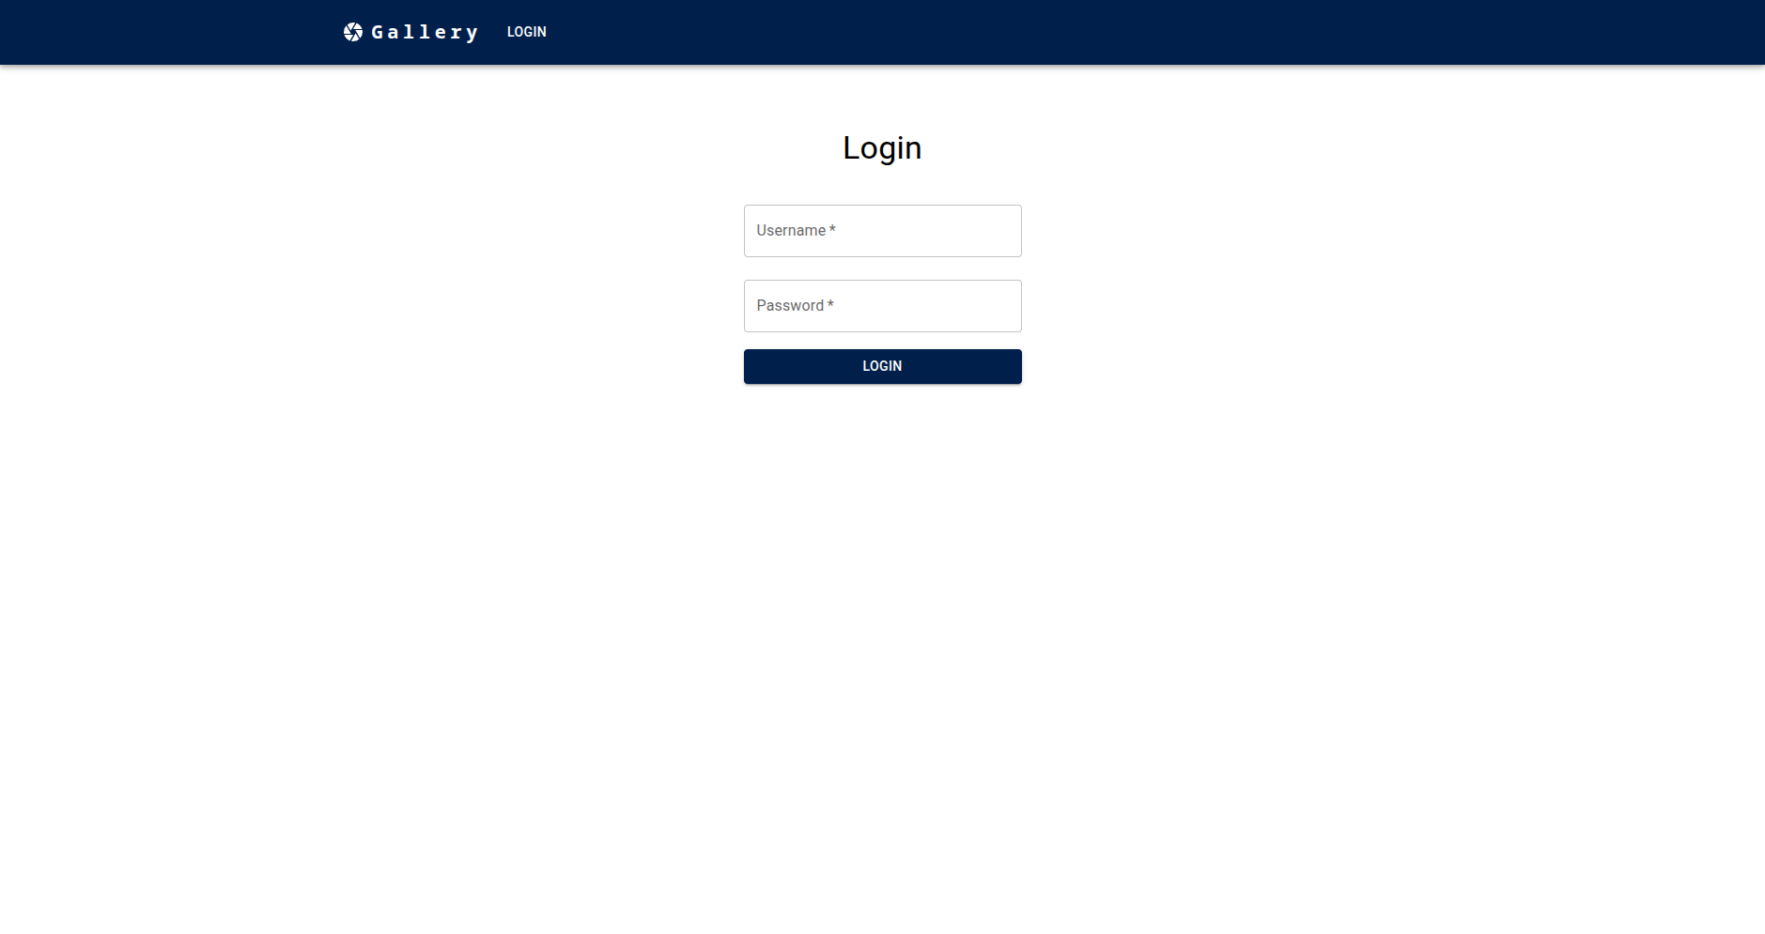
Slika 1. Login stranica za administratora i profesora

Login stranica za administratora i profesora se sastoji od forme za login gde upisuju svoje korisničko ime i lozinku kako bi pristupili sistemu. Administratorskom sajtu imaju pristup samo administratori i profesori, a obični korisnici bi bili izbačeni.

5.1.2 Stranica za profil i sidebar
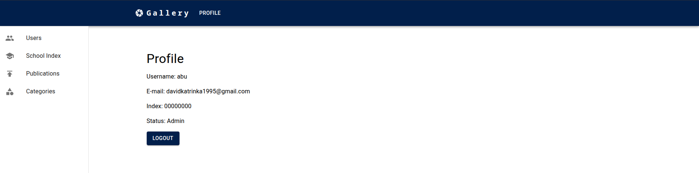
Slika 2. Stranica za profil i sidebar

Nakon uspešne prijave administrator ili profesor vide stranicu svog profila sa sovjim podacima (korisničko ime, email, broj indeksa (specijalan broj indeksa za administratore/profesore jer sistem traži da svaki korisnik ima svoj broj indeksa) i status (da li je admin). Levo od stranice može da vidi sidebar (koji je prisutan na svakoj stranici osim stranice za login) gde admin ima pristup korisnicima, indeksima, objavama i kategorijama a profesor ima pristup samo objavama (radi odobravanja ili odbijanja njihovog postavljanja).

5.1.3 Stranica i forma za korisnike
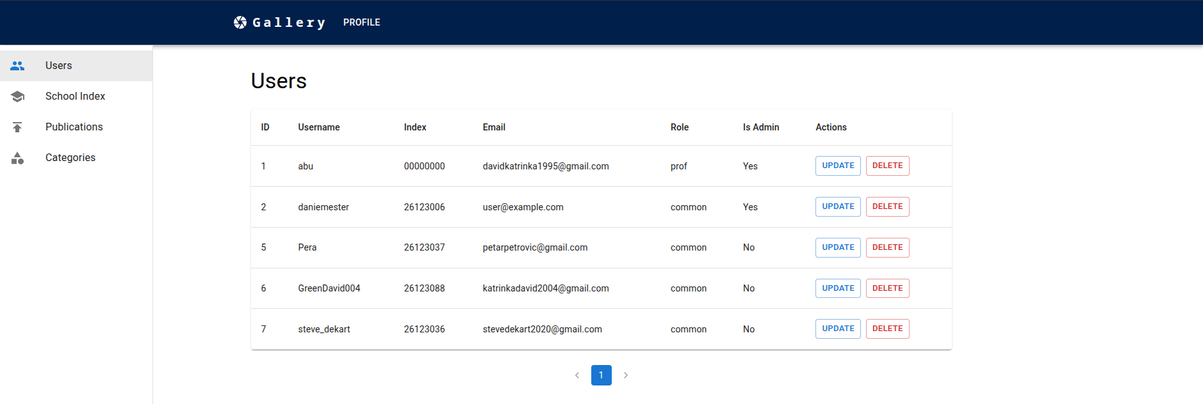
Slika 3. Stranica za korisnike

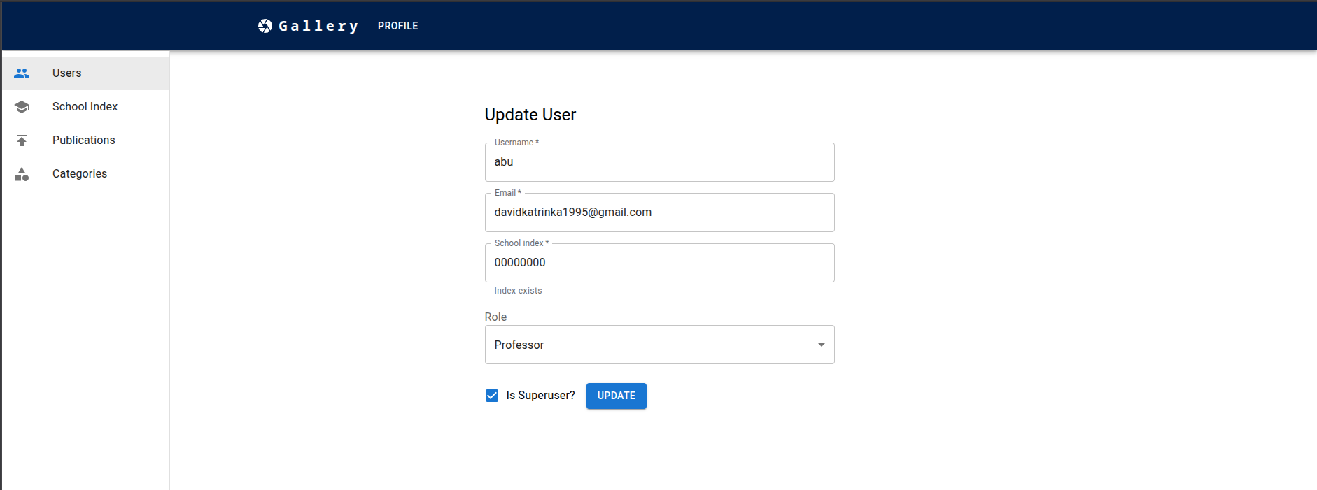
Slika 4. Forma za korisnike

Stranica za prikaz liste svih registrovanih korisnika se sastoji iz tabele u kojoj administrator može da vidi informacije o korisniku (korisničko ime, broj indeksa, email adresa, uloga i da li je administrator). Takođe ima i 2 funkcije koje može da vrši nad korisnicima – brisanje i ažuriranje. Ako izabere opciju za brisanje dobije prozor za potvrdu a ako izabere ažuriranje biće poslat na formu za korisnika gde može ažurirati njegove podatke. Forma je već popunjena sa postojećim podacima i administrator ako želi može da promeni samo jednu ili više.

5.1.4 Stranica i forma za indekse
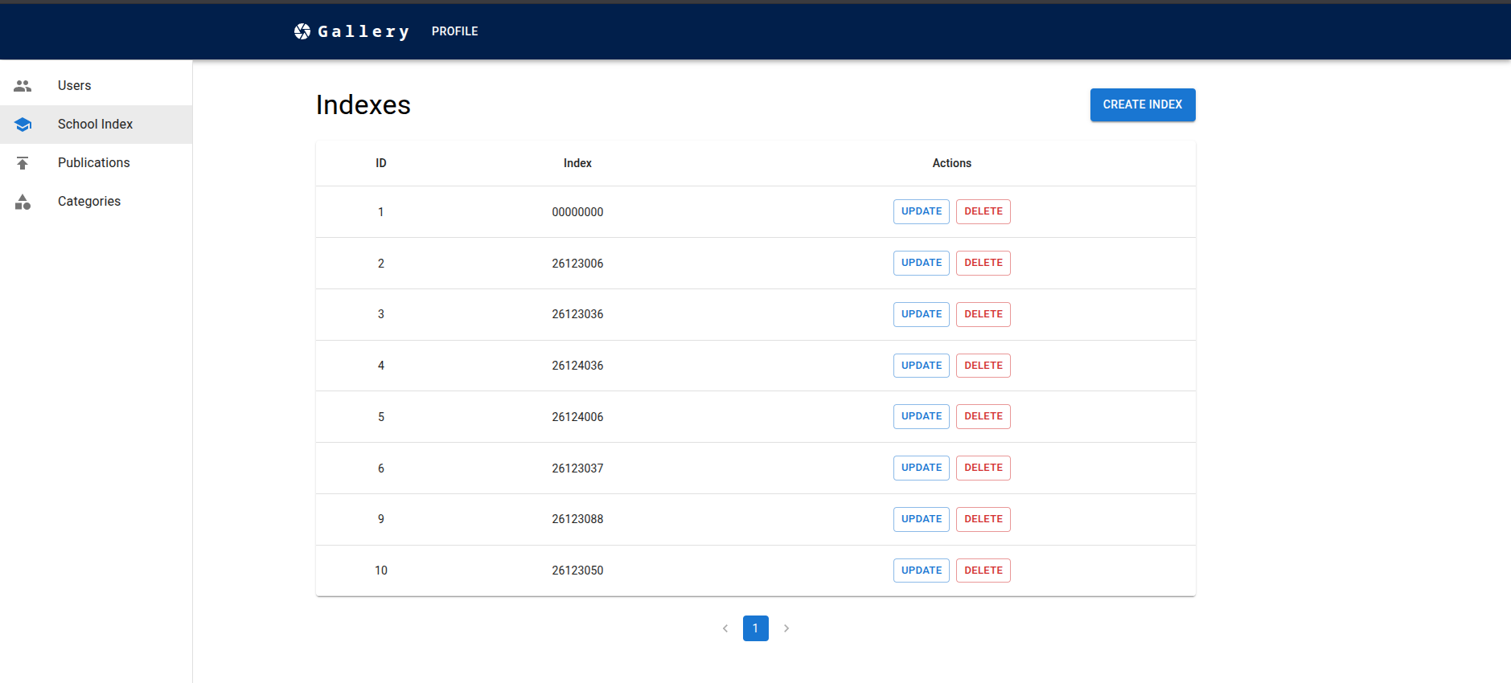
Slika 5. Stranica za indekse

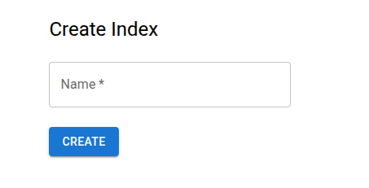
Slika 6. Forma za indekse

Na stranici za indekse administrator može da vidi sve brojeve indeksa u sistemu, da ih briše, ažurira i da dodaje nove. Ukoliko želi da ažurira ili kreira novi broj indeksa poslat je na formu za indekse. Ako je izabrao ažuriranje forma je automatski popunjena sa trenutnim brojem indeksa.

5.1.5 Stranica i forma za sadržaje
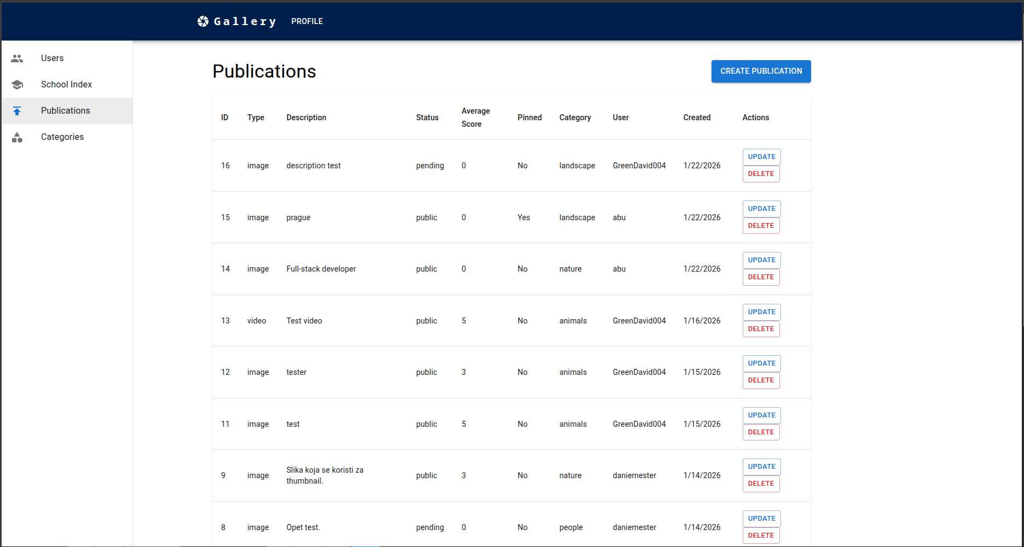
Slika 7. Stranica za sadržaje

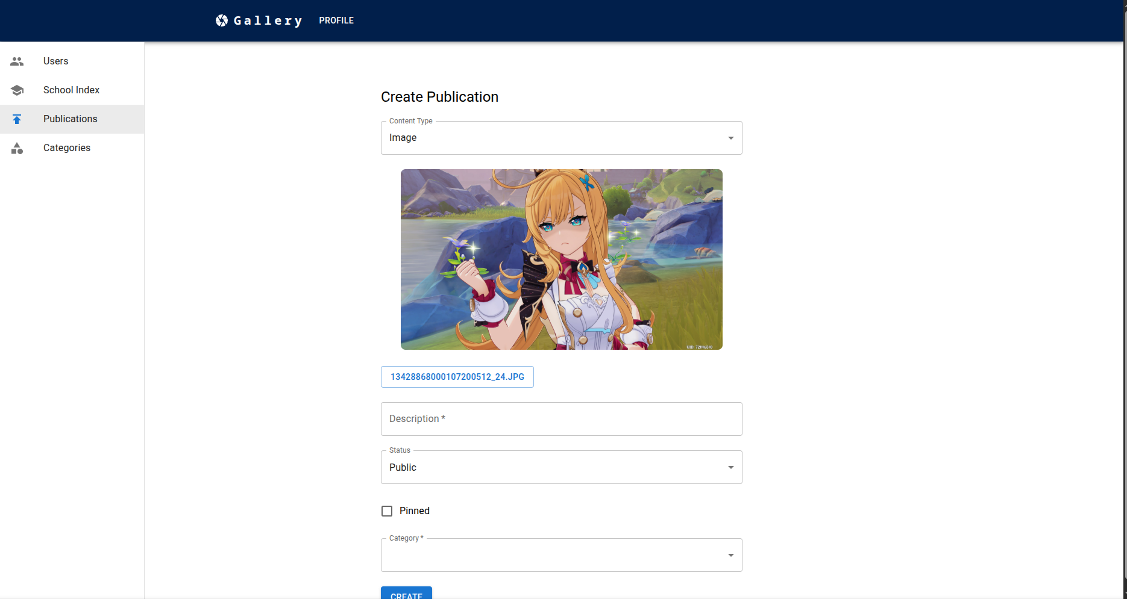
Slika 8. Forma za sadržaje

Na stranici za sadržaje administrator ili profesor može da vidi sve objave u sistemu, da ih briše, ažurira i da dodaje nove. Ukoliko želi da ažurira ili kreira novu objavu poslat je na formu za sadržaj. Ako je izabrao ažuriranje forma je automatski popunjena sa trenutnim podacima. Može da bira tip (slika ili video), da bira sliku, dodaje opis, stavi status (da li je vidljiva studentima), da pinuje i da dodeli kojoj kategoriji pripada objava. Ovu formu koristi kako bi odobrio (stavio na public – javni status) objavu.

5.1.6 Stranica i forma za kategorije
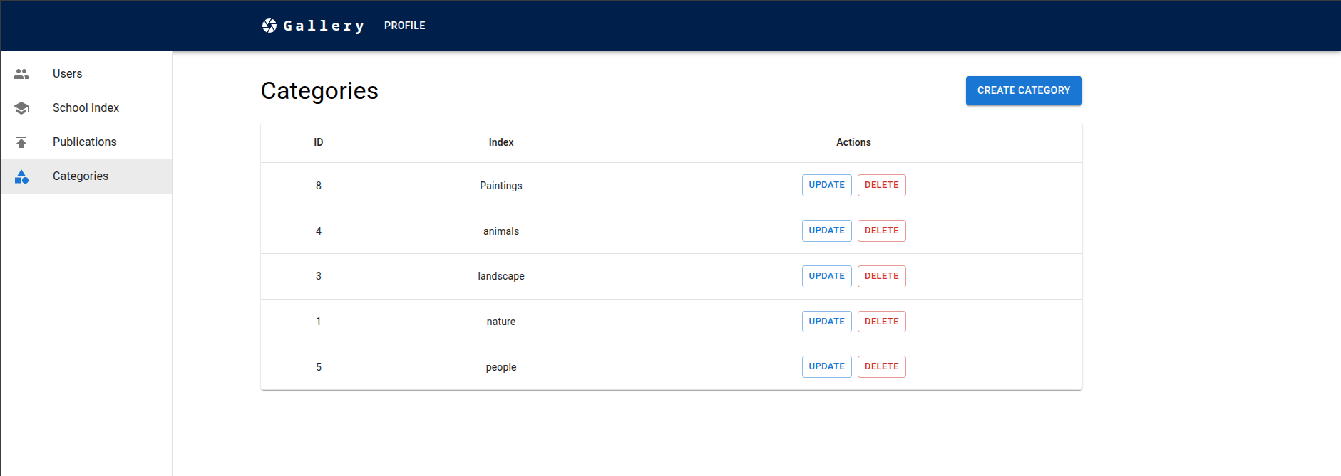
Slika 9. Stranica za kategorije

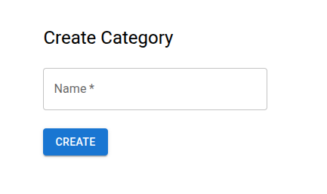
Slika 10. Forma za kategorije

Na stranici za kategorije administrator može da vidi sve kategorije u sistemu, da ih briše, ažurira i da dodaje nove. Ukoliko želi da ažurira ili kreira novu kategoriju poslat je na formu za kategorije. Ako je izabrao ažuriranje forma je automatski popunjena sa trenutnim imenom kategorije.

5.2 Mobilna aplikacija

5.2.1 Glavna stranica (Homepage)
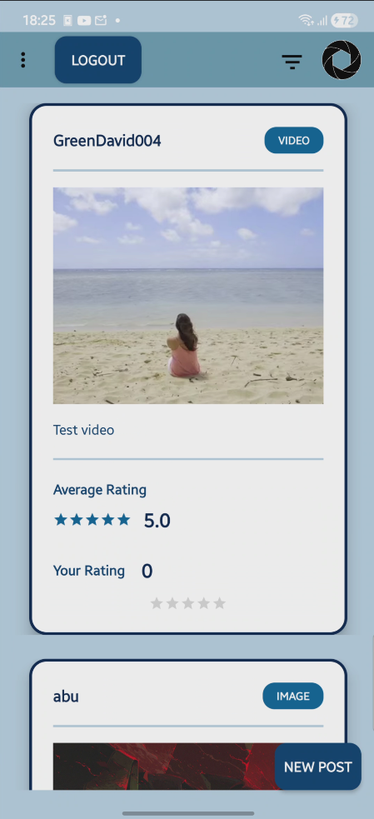
Slika 11. Glavna stranica
Na glavnoj stranici aplikacije korisnik i gost vide sve objave sa njihovim informacijama (naslov, autora, opis i ocenu). Pored ovoga korisnik može da oceni objavu i vidi svoju ocenu dok gost ne može. Gost može da se registruje ili da se prijavi. Prijavljen korisnik vidi dugme da se odjavi dok gost vidi dugmad za prijavu i registraciju.

5.2.2 Stranica za registraciju
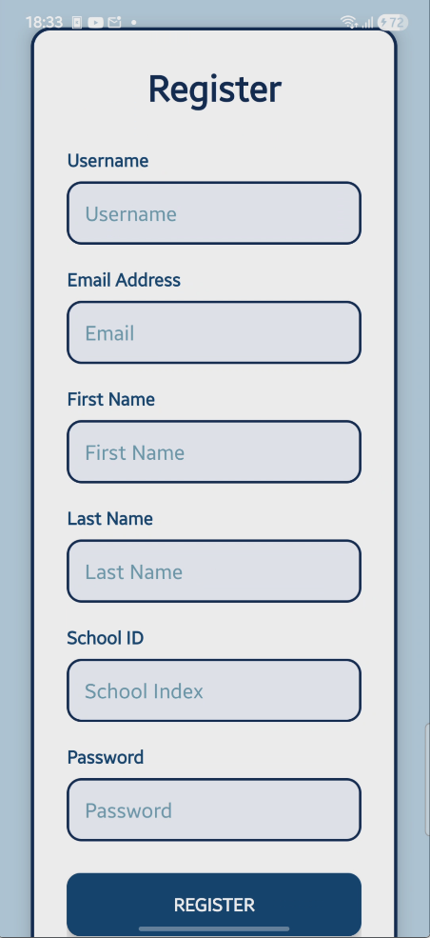
Slika 12. Stranica za registraciju
Stranica za registraciju se sastoji od forme gde korisnik upisuje svoje podatke. U polje za indeks mora da unese broj indeksa koji postoji u bazi podataka, inače neće biti dozvoljena registracija.

5.2.3 Stranica za novu objavu
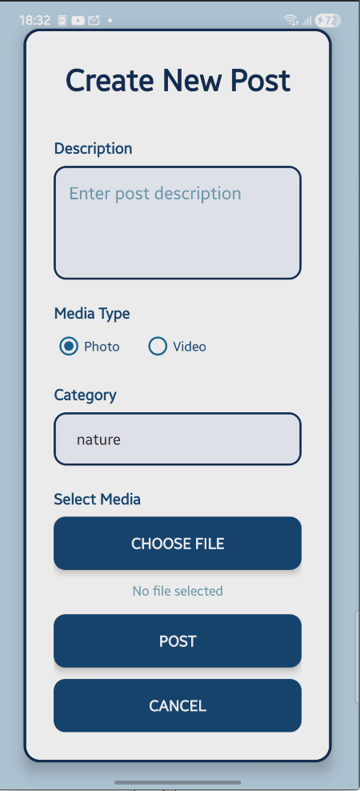
Slika 13. Stranica za novu objavu
Stranica za novu objavu sastoji se iz forme gde korisnik može da bira tip (slika ili video), da bira sliku, dodaje opis i da dodeli kojoj kategoriji pripada objava. Nakon objavljivanja objava nije odmah vidljiva jer administrator mora prvo da je odobri. Nakon odobravanja objava je vidljiva na glavnoj stranici.

5.2.4 Login stranica

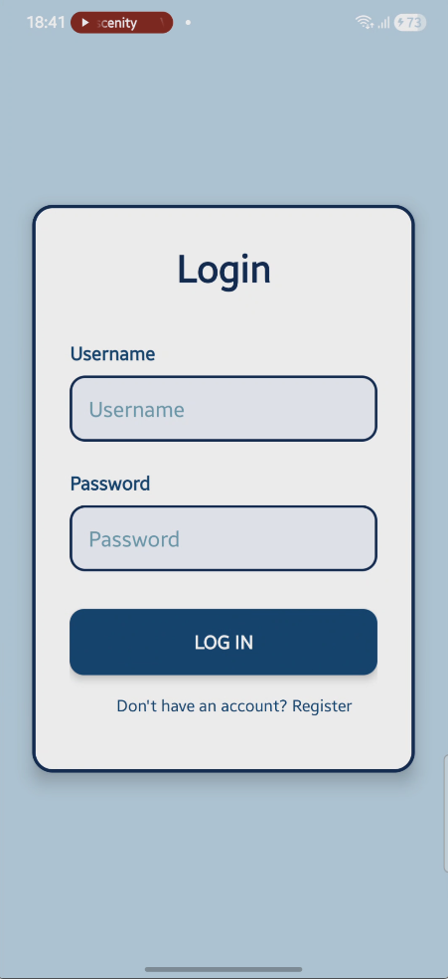

Slika 14. Stranica za login
Login stranica se sastoji od forme za login gde upisuju svoje korisničko ime ili broj indeksa i lozinku kako bi pristupili sistemu.
.

PRIMENA AGILNE METODOLOGIJE

Tim je projekat razvijao po Scrum principima, što je omogućilo fleksibilno planiranje, redovne iteracije i kontinuirano praćenje napretka. Projekat je podeljen na tri sprinta, pri čemu je svaki sprint imao jasno definisane ciljeve i korisničke priče (user stories), a zadaci su raspodeljeni između članova tima prema njihovim stručnostima i ulogama.
Broj sprintova i trajanje:
- Sprint 1 (3. 12. 2025 - 23. 12. 2025.)
Postavljanje osnovne arhitekture sistema, implementacija registracije, prijave, osnovnog prikaza sadržaja i admin panela.
- Sprint 2 (23. 12. 2025 - 21. 1. 2026.)
Implementacija ocenjivanja sadržaja, postavljanje sadržaja od strane učenika, validacija i prikaz prosečnih ocena.
- Sprint 3 (21. 1. 2026. - 9. 2. 2026.)
Finalizacija nastavničkih funkcionalnosti, pinovanje sadržaja, kontrola pristupa i priprema za MVP verziju. Svaki sprint trajao je oko 1-2 nedelje.
Način planiranja i praćenja rada:
- Planiranje i praćenje zadataka vršeno je preko Trello ploče, gde su svi zadaci klasifikovani u različite kolone.
- Sprint planiranje je uključivalo definisanje epika, user story-ja i raspodelu zadataka sa procenom vremena i složenosti (story points).
- Redovni stand-up sastanci omogućavali su članovima tima da razmene informacije o napretku, problemima i daljim koracima.
Uloge članova tima:
- Daniel Štifelmajer – Frontend-java developer i Scrum master, odgovoran za koordinaciju sprintova, praćenje napretka i razvoj logike aplikacije.
- Sara Klipa – Frontend-XML developer, odgovorna za dizajn i implementaciju korisničkog interfejsa.
- David Katrinka – Frontend-admin developer, zadužen za razvoj administrativnog panela i CRUD funkcionalnosti.
- Stepan Turicin – Backend developer, odgovoran za API-je, autentifikaciju, autorizaciju, upravljanje bazom podataka i poslovnu logiku sistema.
Primena Scrum metodologije uz Trello za vizualno praćenje zadataka omogućila je timu da prilagodi razvoj promenama zahteva, brzo identifikuje i reši probleme, kao i da sistematski gradi funkcionalnosti.

TESTIRANJE

Aplikacija je testirana kroz kombinaciju manualnog i funkcionalnog testiranja, sa ciljem da se osigura ispravnost, stabilnost i bezbednost svih ključnih funkcionalnosti. Testiranje je obuhvatilo web frontend, Android aplikaciju i backend API-je, pri čemu je posebna pažnja posvećena autentifikaciji korisnika, ocenjivanju sadržaja i upravljanju sadržajem od strane nastavnika.

7.1 Proverene funkcionalnosti
- Registracija i prijava korisnika – validacija školskog ID-ja, kreiranje naloga i autentifikacija učenika i nastavnika.
- Pregled i filtriranje sadržaja – dostupnost kategorija i sadržaja u timeline formatu za goste i učenike.
- Ocenjivanje sadržaja – ocenjivanje od 1 do 5 zvezdica, čuvanje poslednje ocene i sprečavanje duplih ocena.
- Postavljanje sadržaja od strane učenika – kreiranje novih objava sa statusom pending, upload slike/video fajla i tekstualni opis.
- Administrativne funkcionalnosti nastavnika i administratora – odobravanje ili odbijanje sadržaja, CRUD operacije nad korisnicima i pinovanje sadržaja.

7.2 Primeri test scenarija
Registracija učenika sa validnim školskim ID-jem
  - Given: korisnik unosi važeći school-ID i password
  - When: pošalje formu za registraciju
  - Then: sistem kreira nalog i prikazuje poruku o uspešnoj registraciji
Prijava sa pogrešnim podacima
  - Given: korisnik unese nepostojeći school-ID ili pogrešan password
  - When: klikne na dugme za login
  - Then: sistem prikazuje poruku o grešci i ne dozvoljava pristup
Ocenjivanje sadržaja
  - Given: učenik je prijavljen i otvara sadržaj
  - When: klikne na određeni broj zvezdica
  - Then: ocena se snima i odmah prikazuje u interfejsu, dok se prethodne ocene ažuriraju po potrebi
Postavljanje sadržaja i odobravanje od strane nastavnika
  - Given: učenik popuni formu sa naslovom, opisom i uploaduje fajl
  - When: pošalje sadržaj
  - Then: sadržaj dobija status pending, dok nastavnik nakon odobrenja menja status u public i sadržaj postaje vidljiv ostalim korisnicima
Ovim testiranjem je potvrđena funkcionalna ispravnost sistema, sigurnost i pravilno ponašanje aplikacije u skladu sa zahtevima projekta.

PROBLEMI I IZAZOVI TOKOM RADA

Tokom razvoja projekta tim se suočavao sa nizom tehničkih i organizacionih problema. Veći deo izazova proistekao je iz koordinacije timskog rada, zavisnosti između modula, kao i iz tehničkih specifičnosti sistema.

8.1 Tehnički problemi
Integracija sistema ocenjivanja (Sprint 3)
- Problem: Backend je u početnoj verziji vraćao samo prosečnu ocenu sadržaja, što nije bilo dovoljno za frontend. Potrebno je bilo prikazati i individualnu ocenu prijavljenog korisnika, uz validaciju i sprečavanje duplog ocenjivanja.
- Rešenje: Proširena backend logika i API odgovori, sinhronizacija sa frontend-om, čime je omogućeno ispravno i intuitivno ocenjivanje sadržaja.

Upravljanje statusom sadržaja (Sprint 2)
- Problem: Sadržaj postavljen od strane učenika bio je u „Pending“ statusu, dok admin panel nije imao mogućnost promene statusa. Kao rezultat, korisnici nisu mogli da vide sadržaj u aplikaciji.
- Rešenje: Implementirana patch funkcionalnost u admin panelu koja omogućava nastavnicima da promene status sadržaja iz „Pending“ u „Public“, čime je omogućeno pravilno upravljanje i prikaz sadržaja.

Različite verzije razvojnih okruženja
- Problem: Pokretanje projekta na različitim računarima izazivalo je probleme zbog neusklađenih verzija Gradle-a i Android Studija.
- Rešenje: Usklađivanje verzija razvojnih alata među članovima tima, čime je omogućeno da projekat radi na svim radnim stanicama.

8.2 Organizacijski problemi u timu
Početni setup i zavisnosti između članova tima
- Problem: Backend developer je morao prvo da završi svoje delove, dok su dizajneri i frontend developeri čekali da mogu da nastave rad.
- Rešenje: Paralelno započinjanje rada na svim delovima projekta i jasna raspodela dužnosti. Članovi koji su bili blokirani radili su na zadacima nezavisnim od drugih (npr. Figma dizajn, osnovne funkcije, priprema UI elemenata).

Koordinacija između modula
- Problem: Potrebno je bilo uskladiti rad između backend-a, frontend-a i admin panela kako bi tok rada sa sadržajem funkcionisao od postavljanja do javnog prikaza.
- Rešenje: Redovni sastanci i sinhronizacija između članova tima, uz definisanje prioriteta i iterativno testiranje integrisanih funkcionalnosti.

8.3 Kako su problemi rešavani
- Agilno planiranje i Scrum pristup: Problemi su rešavani kroz sprintove i dnevne stand-up sastanke, gde se identifikovao blokirajući zadatak i redistribuirali resursi prema prioritetima.
- Alati za koordinaciju: Korišćenje Trello ploče za vizualno praćenje zadataka i statusa (To Do / In Progress / Done) olakšalo je raspodelu i praćenje rada.
- Iterativno testiranje: Funkcionalnosti su testirane odmah nakon implementacije kako bi se greške brzo otkrile i rešile.
- Standardizacija razvojnih okruženja: Usklađivanje verzija Android Studija i Gradle-a omogućilo je nesmetan rad svim članovima tima.
Ovim pristupom tim je uspeo da prevaziđe tehničke i organizacione izazove i završi projekat u planiranom vremenskom okviru, uz postizanje svih ključnih funkcionalnosti MVP verzije.

ZAKLJUČAK

Projekat je uspešno realizovan i omogućio je razvoj školske društvene platforme koja integriše pregled sadržaja, ocenjivanje i upravljanje multimedijalnim objavama. Tim je primenom agilne metodologije i Scrum principa postigao kontinuiran napredak kroz tri sprinta, a funkcionalnosti su implementirane u skladu sa definisanim zahtevima.
Evaluacija projekta:
- Aplikacija je stabilna, intuitivna i omogućava korisnicima pristup funkcionalnostima prema njihovoj ulozi (gost, učenik, nastavnik).
- Backend i frontend komponente su uspešno integrisane putem REST API-ja, dok Android i web klijenti pružaju dosledno korisničko iskustvo.
- Tim je uspeo da završi sve ključne funkcionalnosti u planiranom vremenskom okviru, uz efikasnu saradnju i kontrolu zadataka putem Trello ploče.
Ispunjenost ciljeva:
- Svi primarni ciljevi projekta su ostvareni:
  - gosti mogu pregledati kategorije i odobren sadržaj,
  - učenici se registruju i prijavljuju pomoću školskog ID-ja, ocenjuju sadržaje i postavljaju nove objave,
  - nastavnici mogu odobravati ili odbijati sadržaje i upravljati korisnicima.
- Sistem je funkcionalan, bezbedan i spreman za dalji razvoj i nadogradnju.
Moguća unapređenja u budućnosti:
- Implementacija notifikacija za nove ili odobrene sadržaje.
- Dodavanje komentara i interakcija između korisnika, čime bi se povećala angažovanost.
- Poboljšanje UI/UX dizajna za još intuitivnije korisničko iskustvo, posebno na mobilnim uređajima.
- Integracija naprednih filtera i pretrage sadržaja po tagovima, oceni ili vremenskom periodu.
- Razvoj dodatnih administrativnih funkcionalnosti za detaljnije upravljanje kategorijama, korisnicima i statistikama korišćenja.
Zaključno, projekat predstavlja funkcionalnu i stabilnu platformu koja može služiti kao baza za dalja unapređenja i proširenje funkcionalnosti u školskom okruženju.

KORIŠĆENA LITERATURA

W1. https://react.dev/
W2. https://mui.com/
W3. https://tanstack.com/query/latest
W4. https://axios-http.com/
W7. https://developer.android.com/docs
W8. https://www.djangoproject.com/
W9. https://www.django-rest-framework.org/
W14. https://www.sqlite.org/docs.html
W15. https://swagger.io/specification/
W16. https://www.typescriptlang.org/docs/

